一轮复习-特异性免疫教案

1. 教学目标
2. 生命观念：通过分析神经调节和体液调节之间的关系，阐明体液免疫和细胞免疫互相配合。共同维持内环境的稳态
3. 科学思维：比较体液免疫和细胞免疫之间的区别和联系
4. 社会责任：结合特异性免疫的知识点，鼓励学生保持良好的心态和健康的生活方式。
5. 教学重难点
6. 体液免疫和细胞免疫的过程
7. 体液免疫和细胞免疫的区别与联系
8. 神经系统、内分泌系统和免疫系统之间的关系
9. 教学过程

创设情境：现在的新冠肺炎已经成为我们生活中最关注的一个话题，也是我们生物考试中的热门考点，当我们感染新冠之后，每个人的症状实际上也是不一样的，这是为什么呢？

知识点一：体液免疫

机体为什么能识别出这是外来的病原体从而攻击它呢？

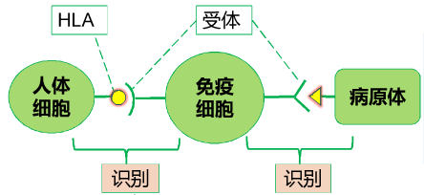

正常细胞表面有分子标签---MHC，免疫细胞之后不会攻击，而外来病原体表面有分子标签---抗原决定簇。免疫细胞可以识别并对他展开攻击。

情境：新冠肺炎康复者血浆中含有的抗体，可以有效中和新型冠状病毒，专家们用来治疗重症患者并取得了显著效果,为什么可以用来治疗重症患者？

播放体液免疫的视频，并让学生整理概括体液免疫的全过程。

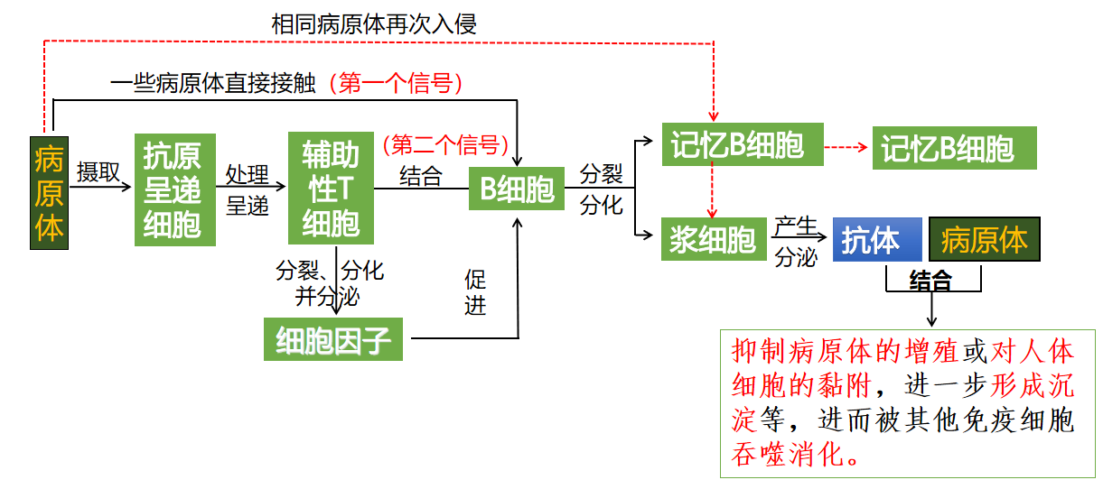

接着再次引入情境：新冠病毒灭活疫苗（Vero细胞）需要接种2剂，重组新冠病毒疫苗（CHO细胞）需要接种3剂。为什么接种新冠疫苗可以预防新冠肺炎？

二次免疫可以产生更多的记忆细胞和抗体

以问题串的形式来总结知识点一：

（1）B细胞活化的条件?

（2）参与体液免疫的细胞中哪些能识别抗原？哪些不能识别抗原？

（3）记忆B细胞具有分裂能力吗？能产生抗体吗？

（4）浆细胞还具有分裂能力吗？浆细胞中哪些细胞器比较发达？

练习反馈

知识点二：细胞免疫

情境：新冠病毒进入人体后，部分病毒从体液免疫中逃脱，攻击人体肺泡细胞，导致肺组织受损。这部分病毒进入细胞，抗体对它们就无能为力了。免疫系统会如何对付它们的呢？

播放视频：细胞免疫 并让学生总结整理细胞免疫的过程框架

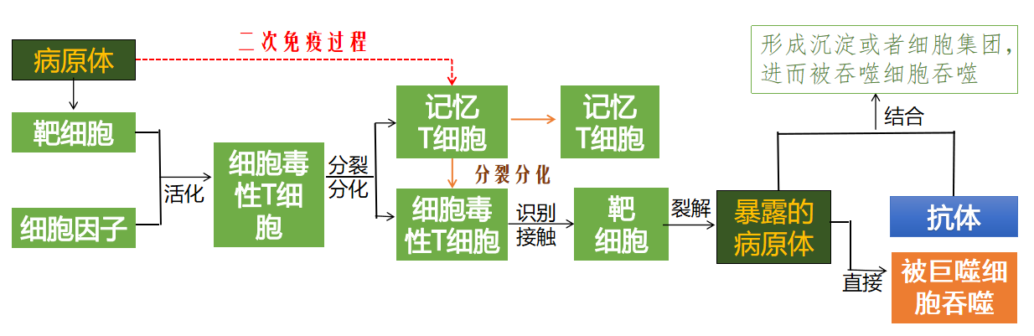

接着还是以问题串的形式总结知识点二：

（1）参与细胞免疫的细胞有哪些？能增殖分化的细胞有哪些？

（2）上述细胞中，哪些能识别抗原？

（3）上述能识别抗原的细胞中，哪些有特异性？哪些没有？

（4）什么叫靶细胞？靶细胞为什么会被细胞毒性T细胞识别？

（5）细胞毒性T细胞活化的条件？

（6）活化后的细胞毒性T细胞如何变化？

（7）新产生的活化的细胞毒性T细胞的作用？

知识点三：细胞免疫和体液免疫的区别

列表让学生比较

练习巩固

情境：在治疗新冠肺炎重症患者时，有专家提出用糖皮质激素降低免疫能力、缓解免疫系统对肺部细胞的破坏;还有医学专家指出，焦虑、紧张等精神因素会使免疫能力下降，增加患病概率，建议民众面对新型冠状病毒不要过度恐慌。以上事实说明神经系统、内分泌系统与免疫系统可能存在怎样的关系?

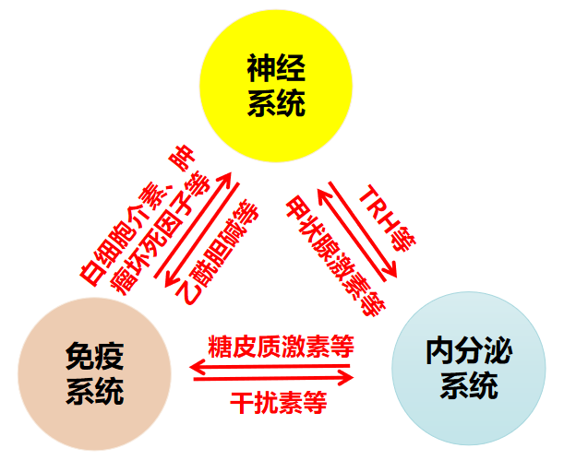

列表比较三系统之间信号分子

板书设计

